令和6年度 熊本県主任介護支援専門員研修実施要綱

１ 目的
介護保険サービスや他の保健・医療・福祉サービスを提供する者との連絡調整、他の介護支援専門員に対する助言・指導などケアマネジメントが適切かつ円滑に提供されるために必要な業務に関する知識及び技術を修得するとともに、地域包括ケアシステムの深化・推進に向けた地域づくりを実践できる主任介護支援専門員の養成を図ることを目的として開催します。

２ 実施主体
熊本県知事指定研修事業者 一般社団法人 熊本県介護支援専門員協会

３ 定員
100名程度

４ 受講対象者
介護支援専門員の業務に関し、十分な知識と経験を有する介護支援専門員とする。具体的には、主任介護支援専門員としての役割を果たすことができる者を養成する観点から、居宅サービス計画等を提出させることにより、研修実施機関において内容を確認し、利用者の自立支援に資するケアマネジメントが実践できていると認められる者のうち、介護支援専門員専門研修実施要綱に基づく専門研修課程Ⅰ及び専門研修課程Ⅱまたは介護支援専門員更新研修実施要綱の３⑶に基づく実務経験者に対する介護支援専門員更新研修を修了し、かつ、以下の受講区分①～③のいずれかに該当する者。
受講区分
- 令和６年１０月２８日（本研修初日の前日）時点で、専任（常勤かつ専従の勤務を指す）の介護支援専門員として従事した期間が通算して５年（６０ヶ月）以上である者（ただし指定居宅支援事業所の管理者との兼務は従事期間として算定できるものとする）。なお、専任の介護支援専門員として従事した期間については、居宅介護支援のほか、地域包括支援センター、特定施設入居者生活介護、小規模多機能型居宅介護、認知症対応型共同生活介護、地域密着型特定施設入居者生活介護、地域密着型介護老人福祉施設入所者生活介護、看護小規模多機能型居宅介護又は介護保険施設において介護支援専門員として従事した期間を含むものとする。）
- 日本ケアマネジメント学会が認定する認定ケアマネージャーであって、専任の介護支援専門員として従事した期間が通算して３年（３６ヶ月）以上である者（ただし指定居宅支援事業所の管理者との兼務は期間として算定できるものとする）。
- 介護保険法施行規則第１４０条の６６第１号イ⑶に規定する主任介護支援専門員に準ずる者として、現に
地域包括支援センターに配置されている、または配置予定の者。

【参考】
主任介護支援専門員に準ずる者とは、平成18年10月18日老計発第1018001号厚生労働省老健局計画課長等通知「地域包括支援センターの設置運営について」の６職員の配置等(1)③の規定によるものとする。
ア 「介護支援専門員資質向上事業の実施について」（平成18年6月15日老発第0605001号厚生労
働省老健局長通知）による廃止前の「ケアマネジメントリーダー活動等支援事業の実施及び推進について」（平
成14年４月24日付け老発第0424003号厚生労働省老健局長通知）に基づくケアマネジメントリーダー
研修を修了した者であって、介護支援専門員としての実務経験を有し、かつ、介護支援専門員の相談対応や地
域の介護支援専門員への支援等に関する知識及び能力を有している者
イ センターが育成計画を策定しており、センターに現に従事する主任介護支援専門員の助言のもと、将来的な
主任介護支援専門員研修の受講を目指す介護支援専門員であって、介護支援専門員として従事した期間が
通算５年以上である者
なお、従事した期間の換算の際は、専従・兼務、常勤・非常勤等の雇用形態は問わないものとし、当該期間
期間には育児休業・介護休業等の期間を含めても差し支えないものとする。

※留意事項※
・原則として１事業所１名を上限とします。
・応募者が定員を超えた場合は選考により以下の者を優先します。

≪第１順位≫
a 主任介護支援専門員が不在、かつ令和6年度中に特定事業所加算を予定する居宅介護支援事業所に勤務している者
b 主任介護支援専門員に準ずる者として現に地域包括支援センターに配置されている、または配置予定の者
（いずれも市町村長の推薦を受けたものに限る）
c 現に居宅介護支援事業所の管理者である者
d所属する主任介護支援専門員が、退職・異動（同一法人内での異動を除く）・長期入院等の理由により、令和６年度
中に不在となる予定の事業所に勤務する者

≪第２順位≫
aすでに特定事業所加算を受けている事業所に勤務する者
b主任介護支援専門員が１人しかいない事業所に勤務する者

※なお第１順位、第２順位以外の者については専任の介護支援専門員として従事した期間等を考慮して、指定研修実施機関で受講者を決定します。

５ 研修内容
参考資料【１】研修カリキュラムのとおり
※演習実施にあたり、事前課題の提出が必要です。

６ 日程及び会場
日 数 | 日程 | 会場
1日目 | 10月29日（火） | ZOOMを使用し、Web形式で行います。  ・録画配信ではなく、リアルタイムで講義演習を行います。  ※推奨する環境、ルール等については  【別紙１】をご参照下さい。
2日目 | 10月31日（木）
3日目 | 11月5日（火）
4日目 | 11月8日（金）
5日目 | 11月12日（火）
6日目 | 11月19日（火）
7日目 | 11月22日（金）
8日目 | 11月26日（火）
9日目 | 12月3日（火）
10日目 | 12月6日（金）
11日目 | 12月10日（火）
12日目 | 12月13日（金）
上記日程はあくまでも仮の日程であり、講師等の都合により変更となる場合があります。
※確定した日程は、受講決定時の受講資料に示します。
【留意事項】
・研修修了のためには上記全課程（12日間）を修了する必要があります。
７ 受講料
38,000円
※受講決定後、【受講決定メール】が届いてからの納入になります。
納入方法等についての詳細は上記メール後のダウンロード資料「受講案内」に記載致します。
※納入された受講費用は返還致しかねます。ご了承ください。

8 受講審査申込方法(別紙２参照)
【審査申込書類】
受講区分① | 受講区分② | 受講区分③
様式１
様式２ |  | 様式2・様式３
直近の専門研修（課程Ⅰ・課程Ⅱ）または更新研修（実務経験者初回／２回目以降）修了証の写し
 | 日本ケアマネジメント学会認定書の写し

- 受講審査申込書一式(様式1・様式２又は様式１・様式３)を熊本県介護支援専門員協会ホームページより
ダウンロードして入力。
※申込書の所定の欄に介護支援専門員証のコピー又は写真を貼付する。
- 受講修了証明書(直近に受講したもの)の写し
※専門研修（課程Ⅰ・Ⅱ）または更新研修（実務経験者初回／２回目以降）のいずれか

  - ②をPDFに変換して、指定のメールアドレスに送信。
上記【受講審査書類】をkcma.caremane@gmail.comにメール
※メールアドレスの入力間違いにご注意ください。

《留意事項》
※申し込みメールの件名に【主任新規審査申込・氏名】と入力(必須)。➡例）【主任更新審査申込・介護花子】
※同一事業所より、複数名の申請の場合、個別にメールしてください。
※法定研修ですので、記入もれ等や不足など不備のある申込書は受理できません。
※郵送での受付は行いません。お申し込みから受講の決定まで、全てメールとなります。
ご確認や受信が可能なアドレスを使用し送信してください。※携帯メール不可。
※申込書類についての確認等の連絡をさせていただく場合がございます。
受講要件審査申込書は必ず印刷するかコピーを取るなどして、お手元に保管してください。
※受講審査メールを受信後に受講審査を実施します。
受講決定者には審査結果通知メールと更新研修本申請のためのURLをメールで返信致します。
（数日要します。9月30日までに本申請の通知が届かない場合は、お電話ください。）
(迷惑メールフォルダ内もご確認ください。)

※更新研修本申請URLにログインし、必要事項を入力、送信することで申請が完了致します。
本申請送信の期限は、審査結果通知後、一週間以内です。

※別紙２の申請フローをご確認ください。

【申込期限】
令和６年９月２5日（水）※正午まで送信(締め切り厳守)
期限後の申込については理由の如何を問わず受理されません。締め切り厳守にご注意ください。

９ 受講決定について
本申請確認後、受講決定メールを送信致します。
※迷惑メールフォルダー内もご確認ください。
※数日要します(10月7日までに送信予定) ので、電話でのお問い合わせはお控えください。
※受講資料を必ずご確認いただき、期日内に受講料を納入してください。

10 事例の提出について
スーパービジョン、事例研究の演習では自己事例の提出が必要になります。
指定様式で作成の上、研修初日までにメールにて提出してください。
※事例の提出ができない場合本研修を受講することができません。
※詳細は別紙「事例提出について」をご確認してください。提出締切有り。
※「事例紹介シート」をにホームページよりダウンロードして使用してください。（同時掲載しています。）

１1 その他留意事項等
・講義資料については開催日の5日前を目途にホームページ上にアップします。
各自でダウンロードし、各自でご準備ください。
ダウンロードに必要なパスワード等は受講決定通知メールでお知らせ致します。
資料印刷の依頼などは対応できませんので、ご了承ください。
・受講生向けのZoom操作テストを下記の日程で行います。いずれかの日程で接続をお願いします。
※終了時間の15分前までには、接続してください。
10月22日（火）14:00～15:00、 10月25日（金）17:00～18:00
※事前に下記動画を必ずご確認の上、お入り下さい。
YouTube 「熊本県介護支援専門員ユーチューブ」で検索。Zoom操作(令和6年版)をご確認ください。

※Zoom操作テストに参加される前に、「スピーカーとマイクのテスト」を必ず行い、音声やビデオが正常に作動しているかの確認をお願いします。また、接続テストに参加後、講師が承認手続きや振り分けを行うため、すぐには開始されず待機状態が続きますが、そのままお待ちください（数十分程度待機いただく場合があります）。
※ミーティングＩD、パスコ―ド等詳細については受講決定通知メール後のダウンロード資料でお知らせします。

１2 個人情報の取り扱いについて
本研修申込により取得した個人情報は、本研修並びに熊本県介護支援専門員協会の事業運営に関すること、及び熊本県への報告以外には使用致しません。

１3 問い合せ先
お問い合わせの際は必ずご自身の介護支援専門員証をお手元にご用意ください。
また、問い合わせに正しくお答えするため、お電話のはじめには必ず
お名前（フルネーム）と介護支援専門員証登録番号・問い合わせ内容を担当者にお伝えください。
また、お問い合わせは必ず受講希望者本人が直接お電話いただきますようお願いいたします。
↓↓問い合わせ内容により窓口が異なりますのでご注意ください↓↓

◇申込方法等に関する問い合せ
一般社団法人 熊本県介護支援専門員協会
法定研修用kcma.caremane@gmail.com へメールで問い合わせ
≪緊急時≫096－288－6553 ※受付時間平日10：00～12：00 13：00～17：00
※電話がつながりにくいこともございます。
※非常に多くの問い合わせでは、相談の記録が残らず、確実な返答が出来ない場合がございます。
受講申請に係る業務も電話対応で支障がでる状況です。メールでの問い合わせにご理解ください。

◇事例提出に関する問い合せ◇
本研修では事例を使った演習を行います。
事例の提出ができない方は演習参加ができませんのでご注意下さい。
事例担当：町田 080-5609-3938
事例担当：西田 080-2753-0303
※問い合せ担当者は通常業務をしながらの対応になりますので、電話がつながりにくいこともございます。
その場合は時間をおいて再度おかけ直しをお願いいたします。

◇Zoom操作に関するこの等の問い合せ（受講開始前の相談）
Zoom操作などに関すること： 町田 080-5609-3938
※問い合せ担当者は通常業務をしながらの対応になりますので、電話がつながりにくいこともございます。
その場合は時間をおいて再度おかけ直しをお願いいたします。

◇介護支援専門員証登録番号・有効期限・法定研修修了証履歴等に関する問い合せ
熊本県健康福祉部長寿社会局 認知症施策・地域ケア推進課 096－333－2211
※受付時間平日8：30～17：15（昼休12：00～13：00）
※申込期間中は問い合わせが集中しますので、電話が非常につながりにくくなっております。
話し中などですぐに対応できない場合もございますのであらかじめご了承ください。

【直近の法定研修修了証明書の提出ができない場合】
直近の法定研修修了証明書を紛失等の理由で同封できない場合、また受講した研修そのものが不明な場合、熊本県庁へご自身の研修受講履歴を照会していただく必要があります。（ご自身でお問合せください。）

照会連絡先 熊本県健康福祉部長寿社会局 認知症施策・地域ケア推進課 ☎096－333－2211
照会後、熊本県介護支援専門員協会HPに掲載している様式にもれなく記入・押印し、修了証明書の代わりにPDFに変換後、提出してください。

【別紙１】
法定Web研修 参加に関する留意事項
１．Web研修のツールと方法
１）Zoomを活用する。機材は受講生が所有するP Cを用いる。
２）研修への参加は、1人1台の端末を使用する。
３）ミーティングID及びパスコードは原則として同じものを使用。接続準備等は各自で行う。

２．使用する基本的なデバイス、環境
１）パソコン（スピーカー、マイク、カメラ必須）。 タブレット端末、スマートフォン不可 ※
２）ハウリングを防止するため、イヤホンマイクやマイク付きヘッドホンを接続すること。
３）推奨する環境
・有線LAN（推奨）又は長時間の参加に耐えられる高速Wi-Fi
・見られても良い背景、集中できる静かな場所（個室など）
・通信状態が安定している環境
※通信切断状態が30分以上続いた場合は参加と認められませんのでご注意ください。
※Windows8.1以前のパソコン及びChromebookは、受講や演習で必要な操作が不能のため使用禁止。
３．Zoom操作テストについて
事前に下記動画を必ずご確認の上、お入り下さい。
YouTube 「熊本県介護支援専門員ユーチューブ」で検索。Zoom操作（令和6年版）をご確認ください。
接続テストは上記動画を視聴されていることを前提として行います。必ずご視聴ください。

４．出席について
１）演習時間を除き、音声はミュート（消音）の状態で参加すること。
２）講義を含む研修時間中は常時カメラオンの状態で参加すること
※カメラオフ（参加者の名前・顔が確認できない状態）、又は通信切断状態が30分以上続いた場合は参加と認められませんので、ご注意下さい。
３）演習はブレイクアウトルームを用いて行う。
４）全ての講義演習は録音・録画不可とする。

※タブレット端末、スマートフォンを不可とする理由
・画面が小さいため、見えづらい。長時間使用すると目が疲れる。
・長時間使用によるスマートフォンの機能の限界。
（例）長時間使用により機器が熱をもつ、研修中に充電が著しく減る 、充電が追いつかない等。
・研修途中、通信環境が不安定になり、入室ができなくなる可能性がある。
・演習は、1グループ最大10人程度を見込んでいる。パソコンでは、受講者の顔が最大49 名迄表示されるが、スマホ・タブレット端末では4名～9名程度（端末により変動あり）しか表示されないため、人数が多い場合は、誰が話をしているのか把握しづらい。

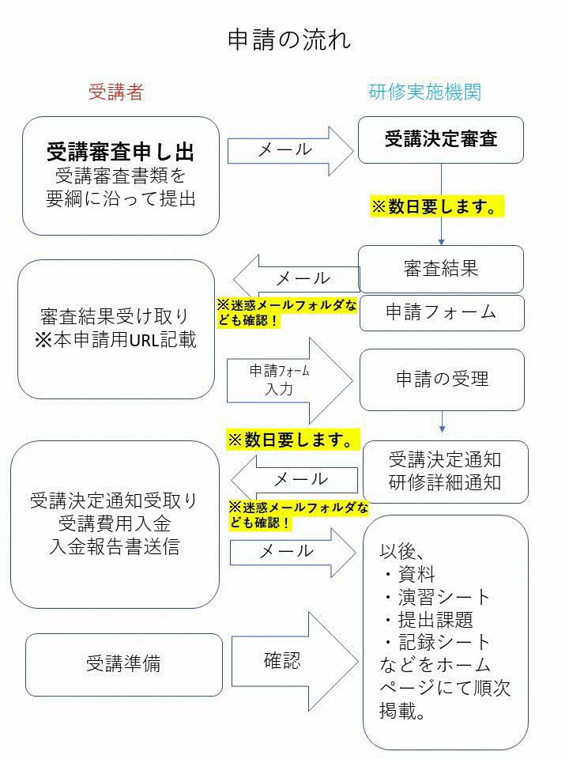
【別紙２】

